**ЛАБОРАТОРНАЯ РАБОТА 2**

У нас есть 5 следующих таблиц:

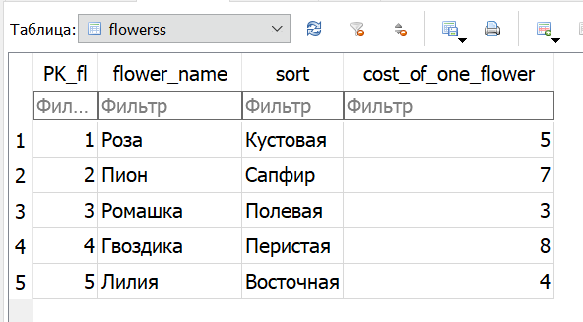

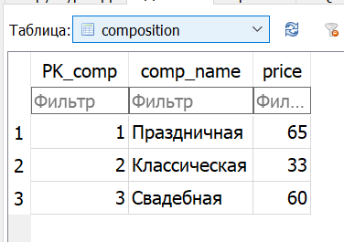

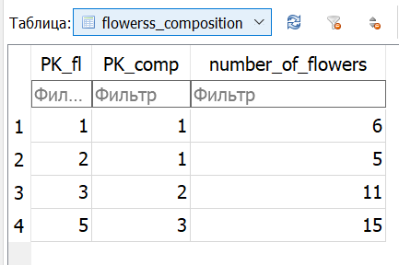

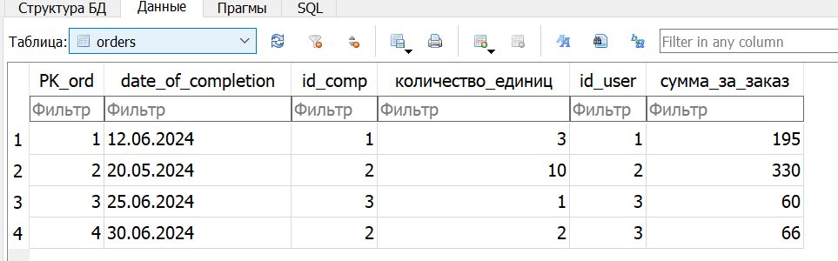

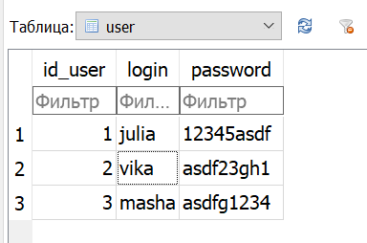

Нам нужно написать оконное приложение на QT, которое позволяет вывести на экран каждую из этих таблиц по отдельности. Должна быть возможность обновить данные, удалить их и добавить. При вводе пароля в таблице ‘User’ должен быть валидатор.

Юнит-тестирование – это процесс, который позволяет проверить работоспособность отдельных частей исходного кода программы.

